(MT02) – [AR] Themen Texte / مواضيع النصوص Muttersprache / اللغة الأم

Höre dir die Wörter an (MP3) .. | استمع للكلمات (MP3) ..
zum Text Muttersprache / إلى النص "اللغة الأم" | weiter zu Teil 2 / تابع الجزء 2

die Sprache / die Muttersprache | اللغة / اللغة الأم
die Bedeutung | المعنى
etwas kennzeichnen | ضع علامة على شيء ما
etwas verstehen / der Verstand | فهم شيء ما / العقل
etwas begreifen / der Begriff | فهم شيء ما / المصطلح
die Melodie | اللحن
der Ausdruck | التعبير
das Wort / der Wortschatz | الكلمة / المفردات
etwas gebrauchen / der Gebrauch | استخدم شيئًا / الاستخدام
wesentlich | كبير
unterscheiden / der Unterschied | يميز / الفرق
die Umgebung | البيئة
die Umgangssprache | العامية
die Unterrichtssprache | لغة التدريس
etwas festlegen, bestimmen | تحديد شيء ما

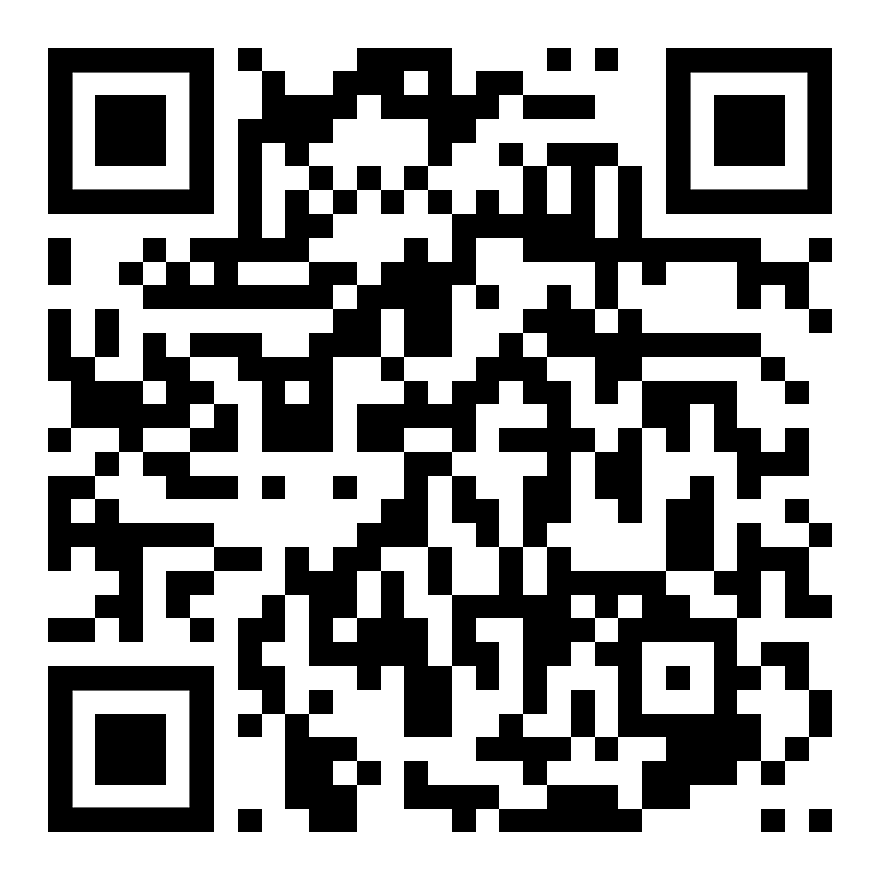 | diese Seite / هذه الصفحة  https://www.kleine-deutsch-hilfe.at/MT02_AR.htm

ما هي الكلمة في اللغة العربية؟

die Sprache / die Muttersprache
die Bedeutung
etwas kennzeichnen
etwas verstehen / der Verstand
etwas begreifen / der Begriff
die Melodie
der Ausdruck
das Wort / der Wortschatz
etwas gebrauchen / der Gebrauch
wesentlich
unterscheiden / der Unterschied
die Umgebung
die Umgangssprache
die Unterrichtssprache
etwas festlegen, bestimmen

Wie heißt das Wort auf Deutsch?

اللغة / اللغة الأم
المعنى
ضع علامة على شيء ما
فهم شيء ما / العقل
فهم شيء ما / المصطلح
اللحن
التعبير
الكلمة / المفردات
استخدم شيئًا / الاستخدام
كبير
يميز / الفرق
البيئة
العامية
لغة التدريس
تحديد شيء ما

